IE LA SALLE DE CAMPOAMOR
GUIA-TALLER
GESTIÓN ACADÉMICO-PEDAGÓGICA.
PERIODO: 2 AÑO: 2020
Grados: Primero A B C Áreas Integradas
Elaborado por: Dora Osorio _ María Isabel Martínez _ Marta Luz López

COMPETENCIA: Reconoce el abecedario en sus producciones e interpretaciones textuales, para desarrollar eficientemente la comunicación
TEMA: Las vocales | Letras M, P, S, T, D, N, L
INDICADOR: Pronunciación adecuada del abecedario en su comunicación con los demás. Demostración de progreso en la lecto escritura, a través de la práctica

Metodología C3: Concientización (motivación) Conceptualización (el concepto) Contextualización (aplicación en la vida)

Observa el siguiente vídeo del abecedario.

https://www.youtube.com/watch?v=OdGKb55gArA
Para realizar en el cuaderno:

- Escribo dos palabras que tengan las siguientes letras: m, p, s, t, d, n, l
- Recorta y pega palabras que tenga las siguientes letras: m, p, s, t, d, n, l (Este punto es opcional, si no dispone de periódicos o revistas para realizarlo, no está obligado a hacerlo).

Nota: En caso de que usted no cuente con impresora, todos estos talleres pueden ser transcritos o dibujados en el cuaderno y cuentan con la misma validez.
Si va a imprimir que sea sólo las hojas necesarias.

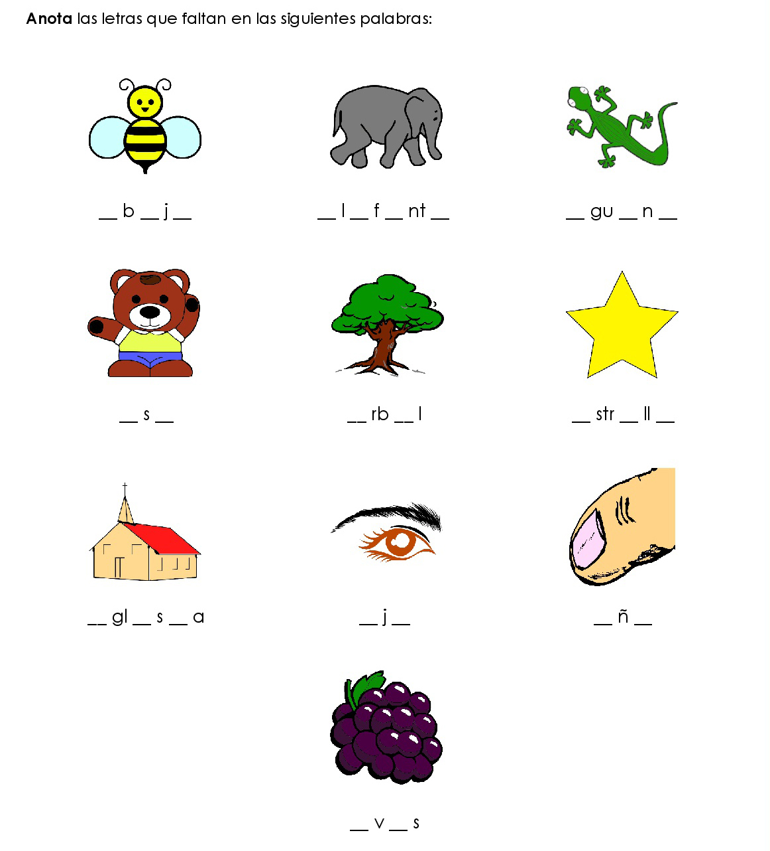
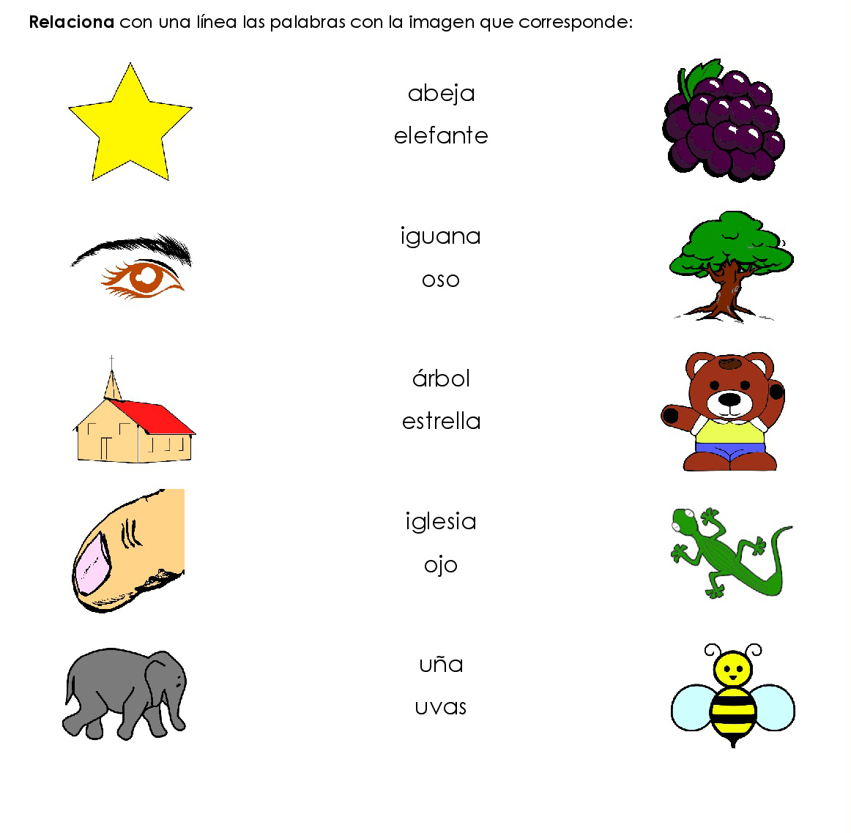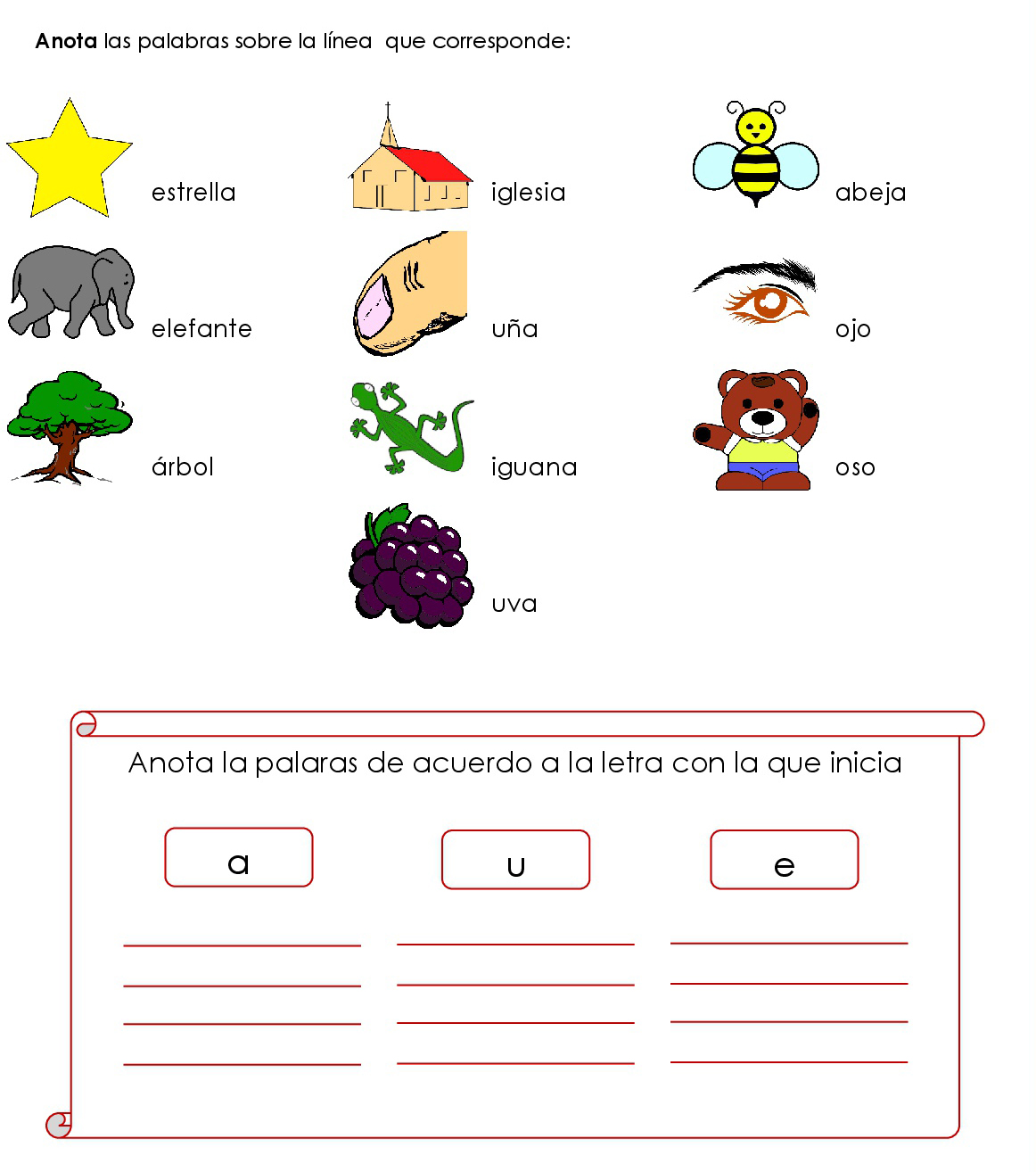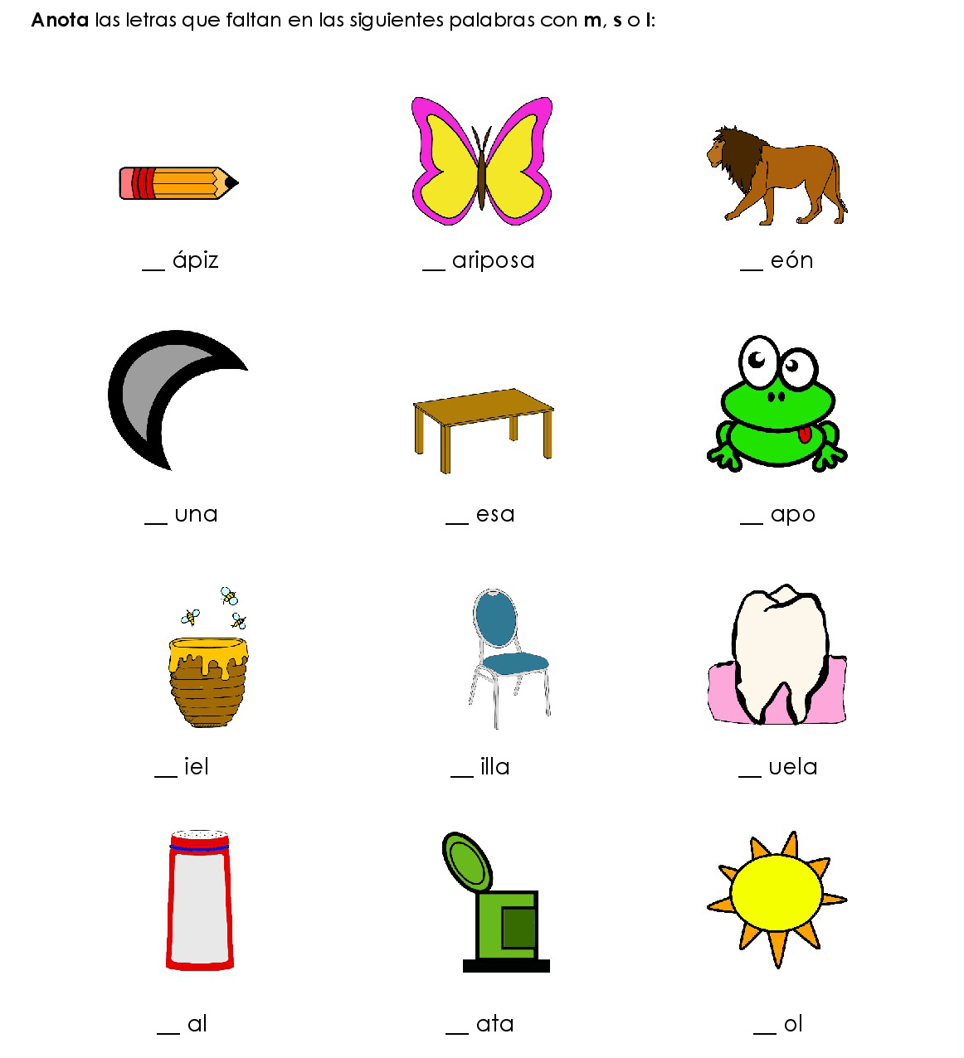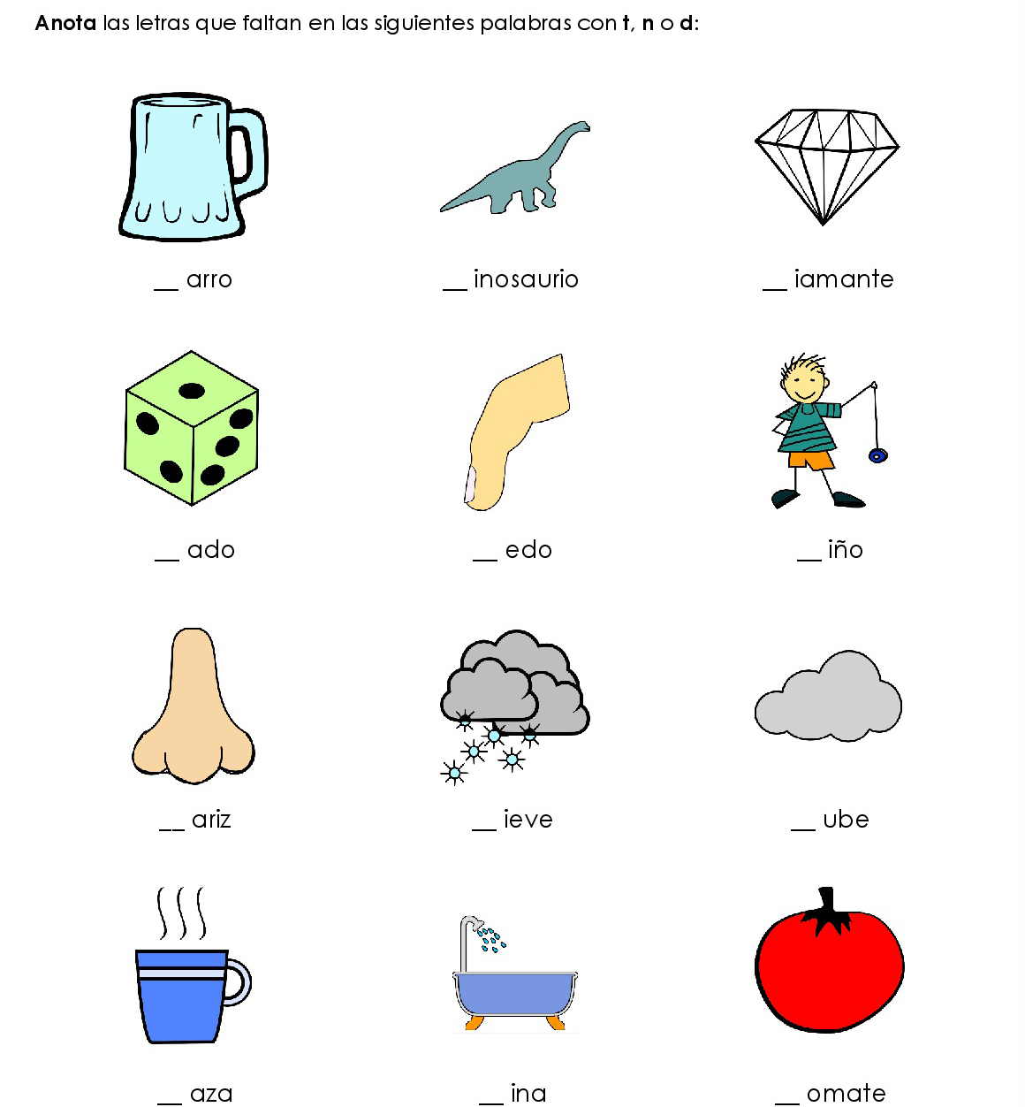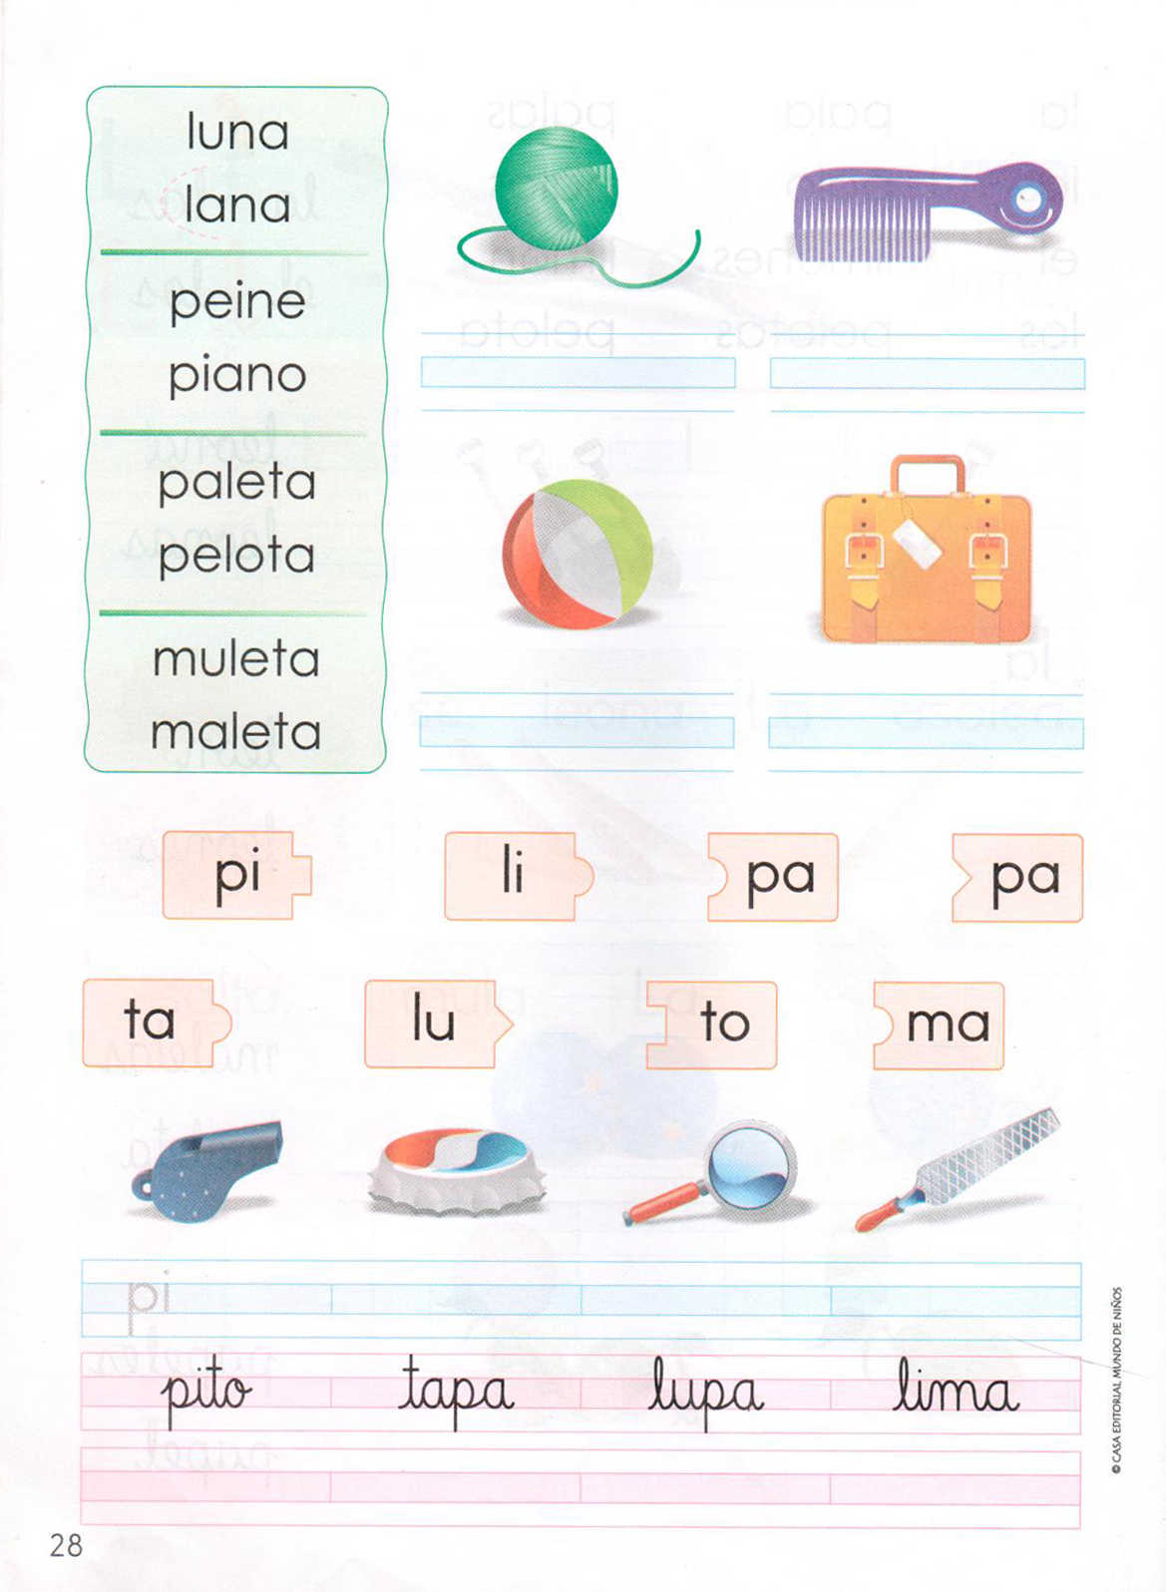

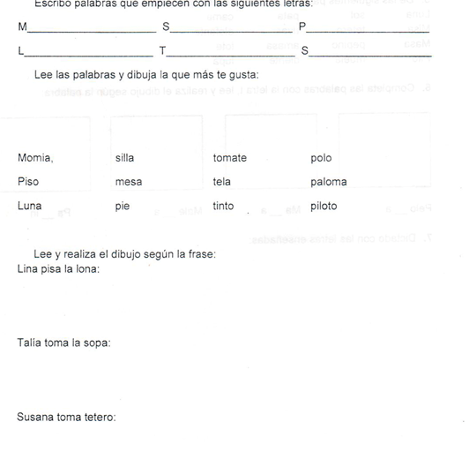

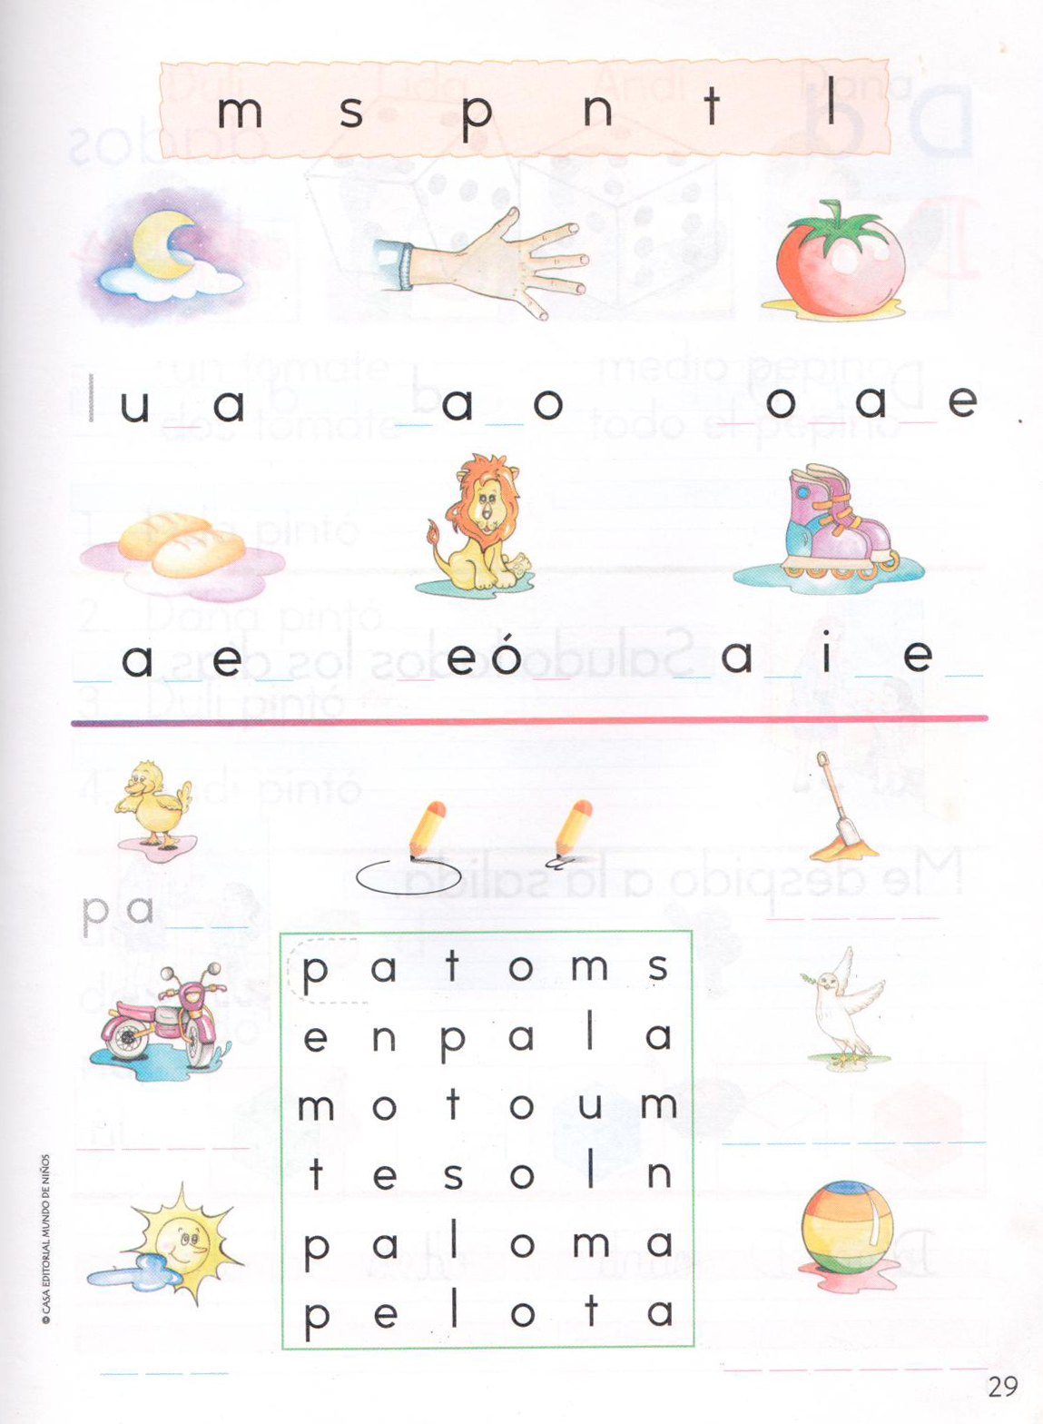

EL CORONAVIRUS.
https://www.youtube.com/watch?v=prHuClGHtmY&t=29s
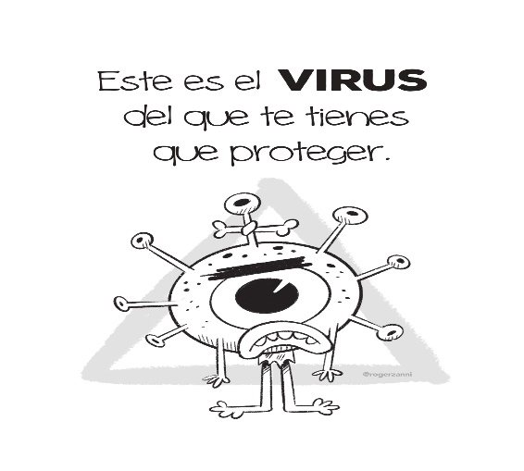
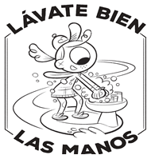
Tener las manos limpias, te ayudará a prevenir cualquier contagio para ti y para quienes te rodean.
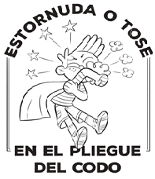
Evita que los microbios salgan volando por el aire, tose o estornuda en el pliegue del codo.
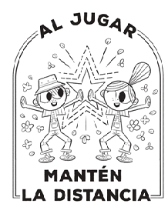
Si por algún motivo te relacionas con otros niños fuera de casa, mantén una distancia igual al ancho de tus brazos extendidos.
Aprovecha para hacer tareas, leer, jugar o ayudar
a tu familia.
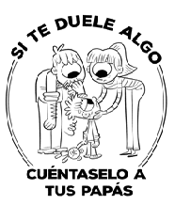
Si te sientes mal, te duele algo o estás angustiado, habla con tus papás y cuéntaselo.

